Инструкция по установке СКАТ по схеме на зеркало трафика
- Подготовьте сервер согласно требованиям
- Установите и настройте ОС VEOS
- Установите IP адрес
- В Service Desk подайте заявку на установку лицензии и fastDPI.
- После их установки необходимо внести следующие параметры в etc/dpi/fastdpi.conf:
Допустим, СКАТ подключен следующим образом:
- 01-00.0, 01-00.1, 01-00.2 — принимают зеркало трафика;
- 01-00.3 — подключен к маршрутизатору, который принимает и перенаправляет ответы абонентам и в интернет.
Для настройки DPI в режиме зеркалирования в конфигурации нужно указать следующее:
Установить в конфигурации для входящих портов in_dev порты, которые принимают зеркало трафика:
in_dev=01-00.0:01-00.1:01-00.2
Установить в конфигурации для исходящих портов tap_dev порт, на который отправляется ответ о переадресации:
tap_dev=01-00.3
Указать режим работы — асимметричный:
asym_mode=1
Указать направление ответов tap_dev:
emit_direction=2
tap_mode=2
Для отправки ответов в режиме зеркалирования правильно использовать дополнительную карту 1GbE, например, intel i350 (+ лицензию DPDK), сконфигурировать в системе отдельный порт для отправки переадресации tap_dev, а 10GbE порты задействовать под потоки зеркалированного трафика in_dev.
Указать, что необходимо сбрасывать vlan:
strip_tap_tags=1
Прописать смену MAC:
replace_source_mac=00:25:90:E9:43:59 #- MAC адрес карты out_dev - 17-00.3
replace_destination_mac=78:19:F7:0E:B1:F4 #- MAC адрес маршрутизатора, или маршрутизирующего коммутатора
Установить количество повторов, если есть потери в сети:
emit_duplication=3
#Где 3 - это количество повторов (дублей) пакета с редиректом или блокировкой

Схема реализации и описание работы
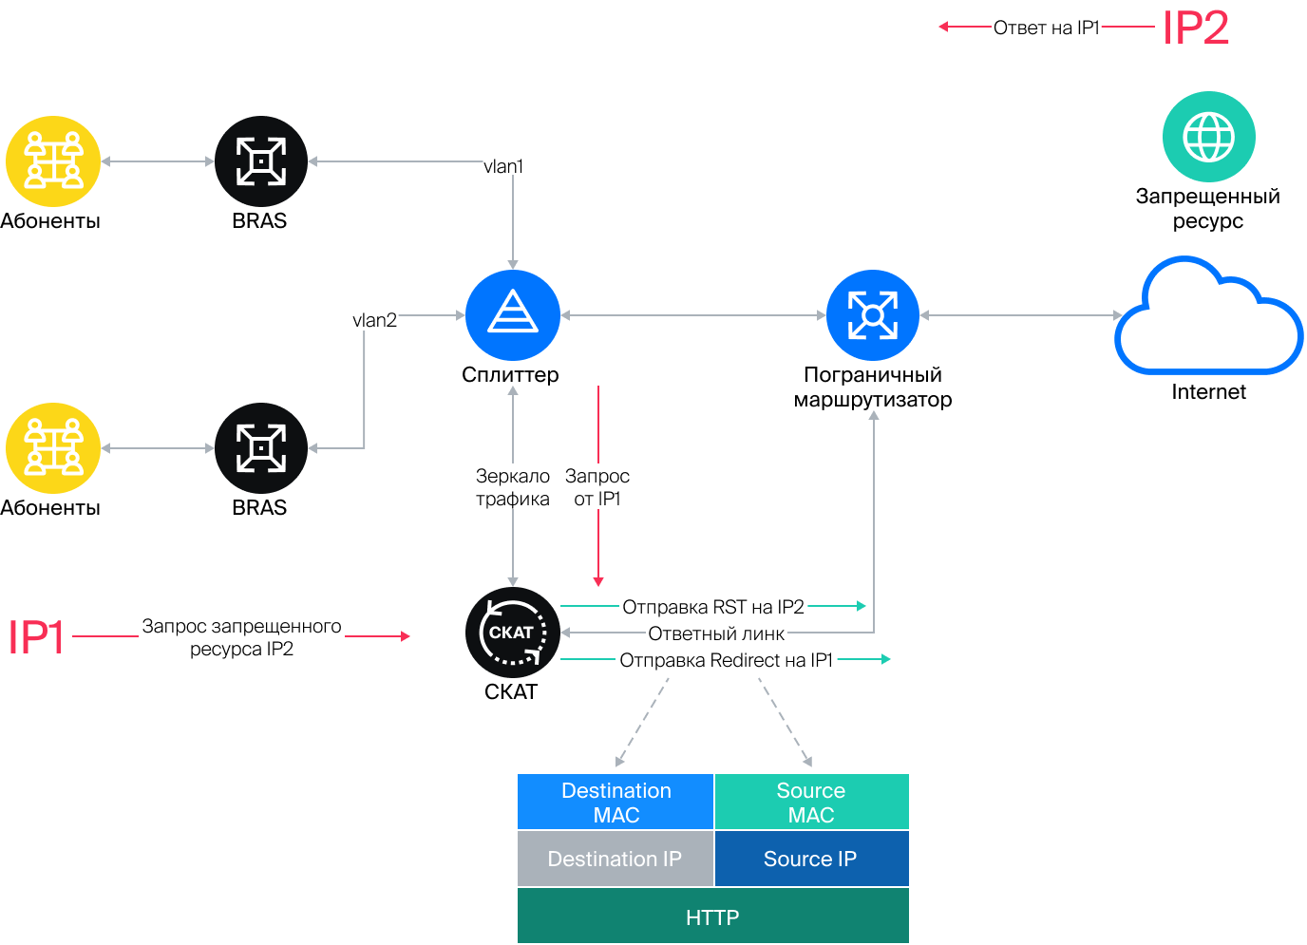
При обнаружении запроса на запрещенный ресурс СКАТ отправляет в сторону абонента (IP1) HTTP Redirect для переадресации запроса на страницу-заглушку.
В сторону запрещенного ресурса (IP2) направляется пакет TCP RST, который сбрасывает соединение. Блокировка (HTTPS) и переадресация (HTTP) происходит, так как СКАТ отвечает на запрос от IP1 быстрее чем IP2.

Заголовок ответного IP пакета
- Destination MAC — MAC адрес порта маршрутизатора, куда подключен ответный линк.
- Source MAC — MAC адрес карты out_dev.
- Source IP — IP адрес запрещенного ресурса IP2.
- Destination IP — IP адрес пользователя IP1.

Пример настройки маршрутизатора
Порт на маршрутизаторе, куда включен ответный линк от СКАТ, должен быть сконфигурирован как обычный L3 порт. Задача принять пакет от СКАТ и на основе общих таблиц маршрутизации направить его абоненту.
Пример конфигурации:
В сторону Juniper MX подключен eth1
#На стороне MX настройки:
description from_SKAT_redirect;
unit 0 {
family inet {
address a.b.c.d/30;
}
}

Сбор статистики
#FullNetflow/IPFIX
netflow=8
netflow_full_collector_type=2
netflow_dev=eth3
netflow_timeout=20
netflow_full_collector=172.18.254.124:1500
netflow_rate_limit=30
netflow_passive_timeout=40
netflow_active_timeout=120
#ClickStream/IPFIX
ipfix_dev=eth3
ipfix_tcp_collectors=172.18.254.124:1501
#SIP
ipfix_meta_tcp_collectors=172.18.254.124:1511
rlimit_fsize=32000000000
Дальнейшие настройки производятся в зависимости от того, какие компоненты планируется использовать. Настройки описаны в разделе Компоненты СКАТ.

